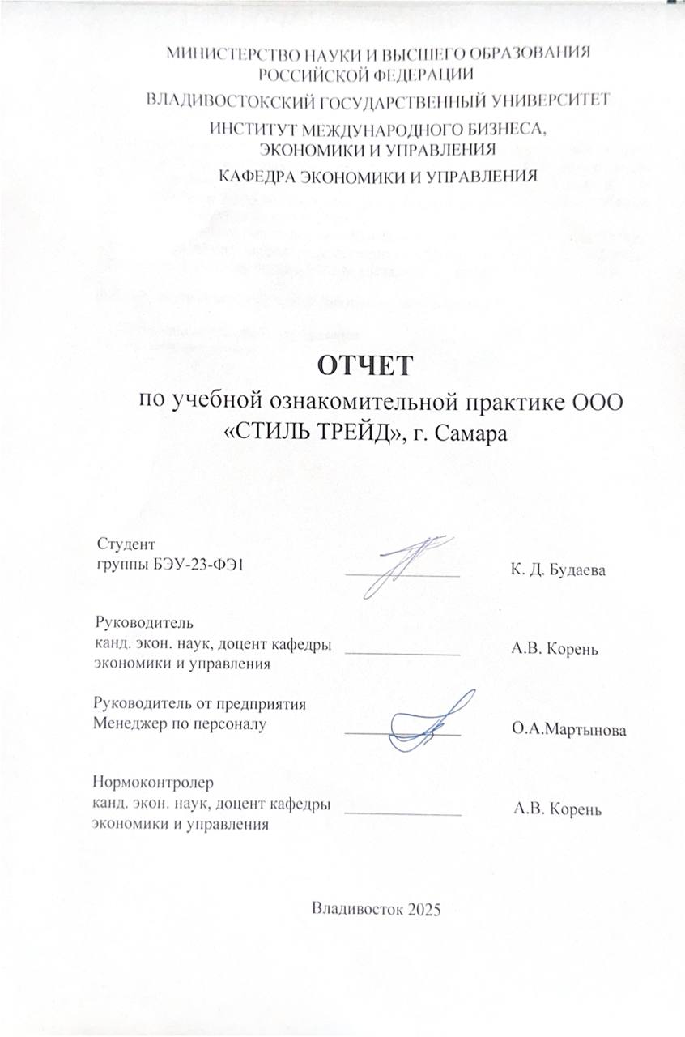
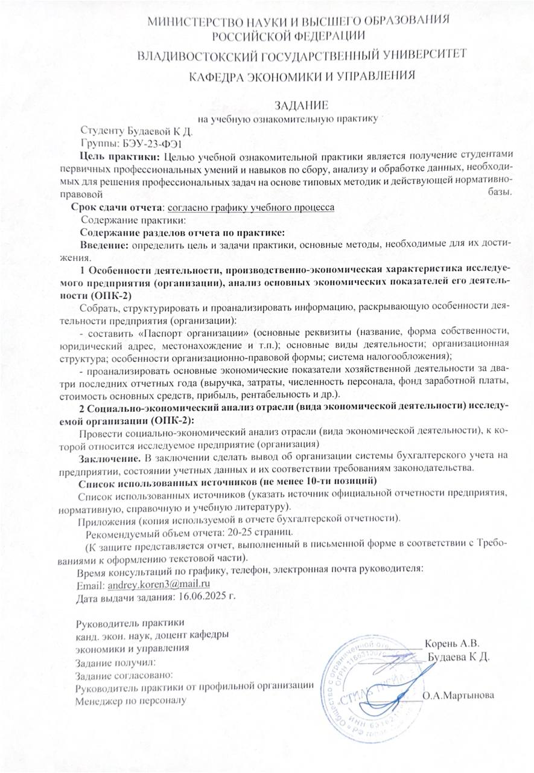

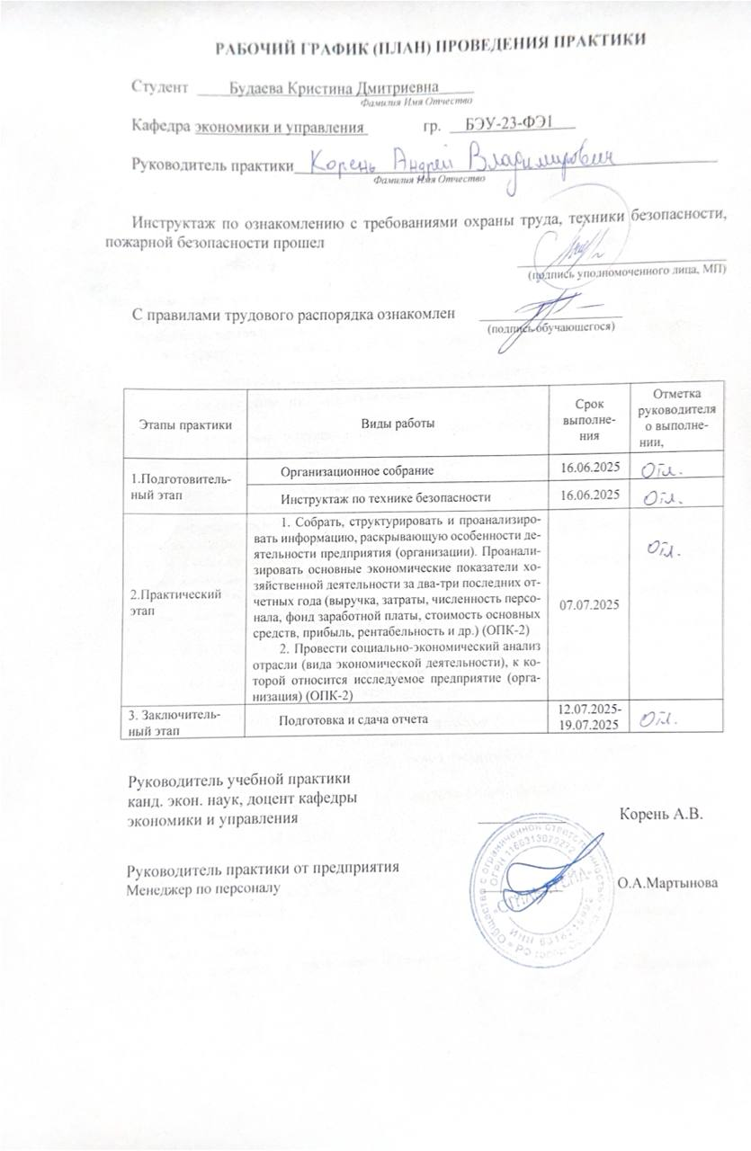
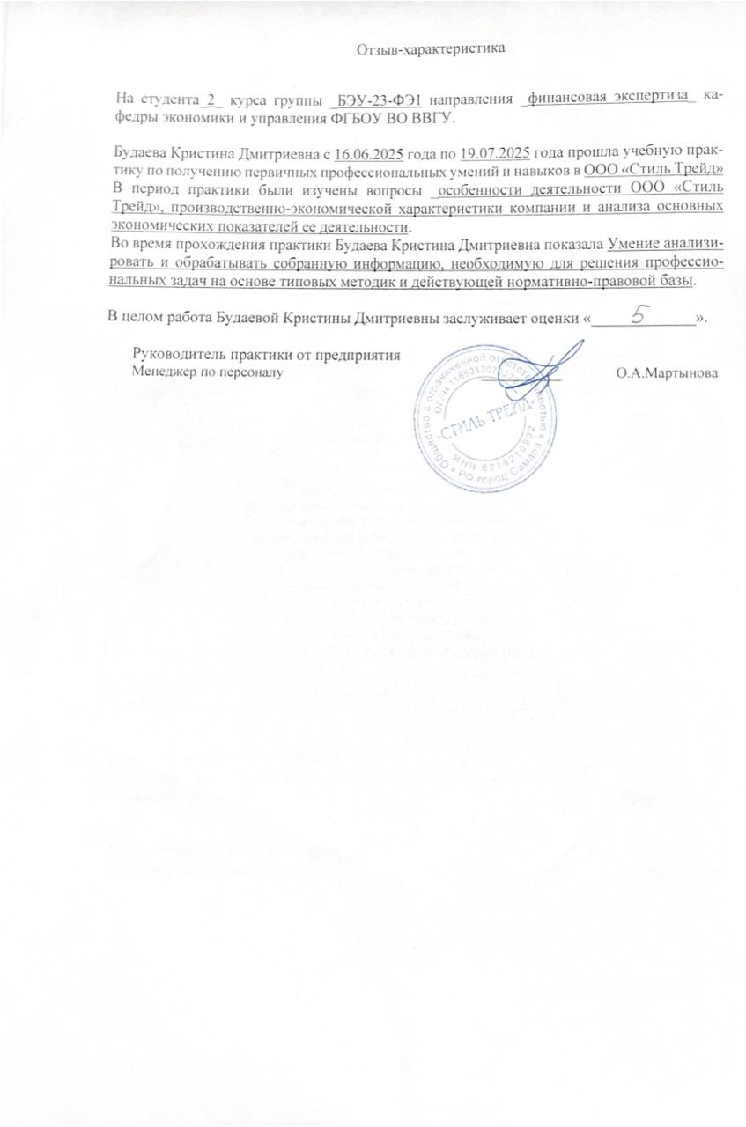
Содержание
Введение 3
1 Экономическая характеристика ООО «Стиль Трейд» г. Самара
и анализ основных экономических показателей 4
  - Краткая характеристика предприятия 4
  - Структура и динамика активов и пассивов бухгалтерского
баланса ООО «Стиль Трейд» 6
  - Анализ выручки и прибыли организации 11
  - Анализ ликвидности и платежеспособности 12
  - Анализ рентабельности 13
2 Социально-экономический анализ отрасли 15
Заключение 18
Список использованных источников 19
Приложение А. Бухгалтерский баланс ООО «Стиль Трейд»
(Актив баланса) 20
Приложение Б – Бухгалтерский баланс ООО «Стиль Трейд»
(Пассив баланса) 21
Приложение В – Отчет о финансовых результатах ООО «Стиль Трейд» 22

Введение
Целями проведения учебной ознакомительной практики является получение первичных профессиональных умений и навыков по сбору, анализу и обработке данных, необходимых для решения профессиональных задач на основе типовых методик и действующей нормативно-правовой базы.
Задачами учебной ознакомительной практики являются:
- получение практических навыков поиска информации о деятельности организации;
- ознакомление с различными аспектами деятельности предприятия (организации) базы практики: направлениями и видами хозяйственной деятельности, организационной структурой, системой налогообложения, основными показателями хозяйственной деятельности, и др.
- развитие навыков сбора данных для проведения расчетов экономических показателей деятельности предприятий(организаций);
- развитие навыков расчета и анализа современной системы показателей, характеризующих деятельность хозяйствующего субъекта;
- развитие умений интерпретировать основные экономические показатели на микро- и макроуровне.
Местом проведения практики является ООО «Стиль Трейд» в городе Самара.

1. Экономическая характеристика ООО «Стиль Трейд» г. Самара и анализ основных экономических показателей
1.1. Краткая характеристика организации
Компания ООО «Стиль Трейд» работает в сфере розничной торговли одеждой с 2016 года и является юридическим лицом российского бренда одежды, обуви и аксессуаров «Lime». 15 лет назад компания состояла из небольшого производства и одного магазина в Самаре. В 2024 году марка представлена во всех крупных городах страны и номинирована на премию «Сделано в России» в категории «Мода».
За два года Lime увеличила сеть на 28 магазинов: на конец 2023 года сеть насчитывала 59 собственных точек и 33 по франшизе. Средний чек в магазине составляет: онлайн-магазине - около 9000 рублей, в офлайн-рознице - 7000 рублей.
В 2022-2023 г. компания изменила концепцию и у нее появились магазины больших форматов от 2000 кв. м. В 2023 году компания начала выпускать помимо женской также мужскую и детскую одежду.
Таким образом, компания является успешно развивающейся и расширяющейся.
По организационно-правовой форме организация является Обществом с Ограниченной Ответственностью (сокращенно «ООО»).
Организация применяет общую систему налогообложения (ОСН).
Основным видом деятельности по ОКФЭД является торговля розничная одеждой в специализированных магазинах (47.71) [1].
Дополнительные виды деятельности:
- производство одежды из кожи (14.11);
- производство прочей верхней одежды (14.13);
- производство нательного белья (14.14);
- производство прочей одежды и аксессуаров одежды (14.19);
- производство меховых изделий (14.20).
В таблице 1 представлен паспорт предприятия.
Таблица 1 - Паспорт ООО «Стиль Трейд»
Полное наименование компании | Общество с ограниченной ответственностью «Стиль Трейд»
Сокращенное наименование компании | ООО «Стиль Трейд»
Место нахождения | Город Самара
Адрес юридического лица | 443022, Самарская Область, г. Самара, ул. 22 Партсъезда, д. 7а, офис 221
Дата государственной регистрации | 29.03.2016
Номер Государственной регистрации (ОГРН) | 1166313079272
ИНН/КПП | 6316219992/631801001
Зарегистрировавший орган | Межрайонная инспекция Федеральной налоговой службы № 24 по Самарской области
ФИО руководителя | Мастюгин Евгений Валерьевич
Организационная структура в компании линейно-функциональная. Линейные руководители управляют процессами, а функциональные специалисты предоставляют необходимую информацию для принятия решений.
Общая структура представлена на рисунке 1.
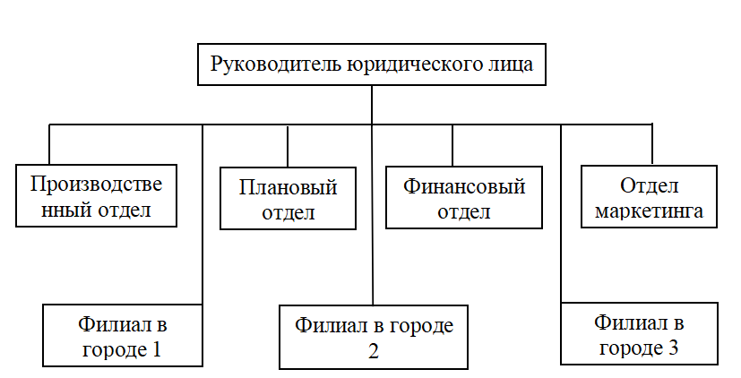
Рисунок 1 - Общая организационная структура ООО «Стиль Трейд»
Данная структура позволяет эффективно распределить обязанности и повысить производительность компании.
Производственный отдел отвечает за все изготовительные цехи, за планирование и управление движением поставок одежды, обуви и аксессуаров. Плановый отдел отвечает за сбор и анализ статистики, прогнозирование и планирование. Финансовый отдел обеспечивает формирование бюджета и отчетности, а также занимается учетом финансовых потоков. Отдел маркетинга в свою очередь работает с клиентским сервисом, отвечает на отзывы и предложения покупателей, выявляет их потребности и предлагает оптимальные решения для увеличения продаж и сокращения негативных отзывов, также отдел отвечает за рекламу.
Подводя итог можно сказать, что ООО «Стиль Трейд» укрепила свои позиции на рынке в области ритейла, удовлетворяя нарастающий спрос на качественные вещи и обеспечивая своих клиентов максимальной ценностью и эффективностью. Компания не только имеет огромный успех в настоящее время, но также имеет перспективу к расширению, а именно - появлению новых филиалов.
1.2 Структура и динамика актива и пассива бухгалтерского баланса предприятия
Оценка структуры актива и пассива бухгалтерского баланса позволяет определить, какие показатели обладают наивысшей долей, а какие наименьшей. Анализ динамики в свою очередь помогает определить наиболее положительную и отрицательную тенденции определенных показателей за анализируемый период.
Оценка активов показывает темп развития компании, ее ликвидного и неликвидного имущества, структуры этого имущества.
Анализ пассивов позволяет сделать вывод о том, насколько оптимально соотношение собственного и заёмного капитала, а также капитала, привлечённого на долгосрочной и краткосрочной основе. От состава, структуры и динамики источников финансирования зависит финансовая устойчивость, финансовые риски компании и риски банкротства [2].
Основная цель финансового анализа предприятия - определить эффективность финансирования текущей деятельности и выделить перспективы долгосрочного развития.
Информационной базой для такого анализа служит в первую очередь бухгалтерский баланс.
На основании первого и второго раздела бухгалтерского баланса (Приложение А) в таблице 2 представлен анализ структуры и динамики активов ООО «Стиль Трейд» за период с 2022 по 2023 годы.
Таблица 2 - Анализ структуры и динамики актива ООО «Стиль Трейд»
за 2022-2023гг.
Активы | 2023 год |  | 2022 год |  | Абсолютное изменение, тыс. руб | Темп роста, % | Темп прироста, %
 | Т.р. | % | Т.р. | % | Абсолютное изменение, тыс. руб | Темп роста, % | Темп прироста, %
Оборотные | 15528550 | 77% | 3778686 | 60% | 11749864 | 411% | 311%
Внеоборотные | 4719105 | 23% | 2517067 | 40% | 2202038 | 187% | 87%
Итого | 20247655 | 100% | 6295753 | 100% | 13951902 | 322% | 222%
Из данных таблицы следует,что за год активы ООО «Стиль Трейд» выросли в общей сложности на 222%. Оборотные активы занимают наибольшую долю в структуре за оба года,77% и 60% соответственно.
Именно ликвидные активы оказали наибольшее влияние на увеличение актива баланса, за период они увеличились на 311%. Внеобротные активы занимают в структуре 23% на момент 2023 года и 40% на момент 2022 года. За период также увеличились на 87%.
На первый взгляд динамика положительная, активы имеют тенденцию к увеличению.
Определим, чем именно обусловлено увеличение оборотных и внеоборотных активов путем детального анализа структуры и динамики активов ООО «Стиль Трейд» за 2022-2023 гг., представленного в таблице 3.
Таблица 3 - Структура и динамика оборотных и внеоборотных активов
ООО «Стиль Трейд» за 2022-2023 гг.
Показатель | 2023 год |  | 2022 год |  | Абсолют.изменение, тыс. руб | Темп роста, % | Темп прироста, %
 | Т.р. | % | Т.р. | % | Абсолют.изменение, тыс. руб | Темп роста, % | Темп прироста, %
НМА | 516 | 0,002 | 1504 | 0,02 | -988 | 34% | -66%
ОС | 12041426 | 59,47 | 3019770 | 47,97 | 9021656 | 399% | 299%
Отложенные налоговые активы | 3486608 | 17,22 | 757412 | 12,03 | 2729196 | 460% | 360%
Запасы | 2567063 | 12,68 | 1393518 | 22,13 | 1173545 | 184% | 84%
НДС по приобретенным МЦ | 526 | 0,002 | 2406 | 0,04 | -1880 | 22% | -78%
Дебиторская задолженность | 1699942 | 8,40 | 973009 | 15,46 | 726933 | 175% | 75%
Финансовые вложения (за исключением денежных эквивалентов) | 83075 | 0,41 | 24100 | 0,38 | 58975 | 345% | 245%
Денежные средства и денежные эквиваленты | 327435 | 1,62 | 108543 | 1,72 | 218892 | 302% | 202%
Прочие оборотные активы | 41064 | 0,20 | 15490 | 0,25 | 25574 | 265% | 165%
Итого | 20247655 | - | 6295753 | - | 13951902 | 322% | 222%
Исходя из данных таблицы следует, что наибольшую долю среди активов занимают основные средства (59% и 48%), наименьшую нематериальные активы (0,002% и 0,02%). Среди оборотных активов наибольшая доля у отложенных налоговых обязательств (17%), в 2022 году наибольшую долю занимали запасы (22%). Наименьшую долю занимают НДС по приобретенным МЦ в 2023 году (0,002% и 0,04% соответственно). В общем,практически все показатели имели тенденцию к увеличению за период, за исключением нематериальных активов, они снизились на 66%, это может означать продажу интеллектуальной собственности. Снизился и НДС по приобретенным МЦ на 78%, такой резкий спад произошел, вероятно, в результате увеличения доли импорта и поставщиков-экспортеров, также можно предположить изменение стратегии закупок.
Рассмотрим подробно увеличение всех показателей:
- увеличение основных средств на 299% может означать закупку нового оборудования и выкуп или аренду новых зданий для расширения;
- увеличение отложенных налоговых активов на 360% может означать как изменение учетной политики (к примеру, переход на другой метод амортизации), так и разницы в списании запасов (списание в бухучете прошло, а в налоговом - нет), увеличение запасов на 84% говорит об их массовой закупке, дебиторская задолженность увеличилась на 75%, вероятно, в связи с расширением компании, выходом на новые рынки с длинными платежными циклами;
- финансовые вложения увеличились на 245%, что говорит о стратегических инвестициях компании;
- денежные средства увеличились на 202% в связи с увеличением операционного денежного потока.
В целом, из-за расширения компании, ее активы имеют тенденцию к увеличению, наблюдается положительная динамика.
Рассмотрим пассив бухгалтерского баланса ООО «Стиль Трейд» (Приложение Б). Исходя из данных 3-5 разделов проведем анализ структуры и динамики пассива баланса в таблице 4.
Таблица 4 - Анализ структуры и динамики пассива ООО «Стиль Трейд»
за 2022-2023гг.
Показатель | 2023 год |  | 2022 год |  | Абс.изм., тыс. руб | Темп роста, % | Темп прироста, %
Показатель | Т.р. | % | Т.р. | % | Абс.изм., тыс. руб | Темп роста, % | Темп прироста, %
капитал и резервы | 3510307 | 17% | 1769411 | 28% | 1740896 | 198% | 98%
краткосрочные обязательства | 2782314 | 14% | 1002561 | 16% | 1779753 | 278% | 178%
долгосрочные обязательства | 13995033 | 69% | 3523781 | 56% | 10471252 | 397% | 297%
Итого | 20287655 | 100% | 6295753 | 100% | 13991902 | 322% | 222%
Исходя из данных таблицы следует, что за период общая сумма пассива увеличилась на 222%, по большей части этому способствовало увеличение в краткосрочных и долгосрочных обязательств. Наибольшую долю за оба года занимают долгосрочные обязательства (69% и 56% соответственно). Наименьшую долю - краткосрочные обязательства (14% и 16%).
Определим, чем обусловлен рост с помощью анализа краткосрочных и долгосрочных обязательств, их структуры и динамики в таблице 5 и 6.
Таблица 5 - Анализ краткосрочных обязательств ООО «Стиль Трейд»
за 2022-2023гг.
Показатель | 2023 год |  | 2022 год |  | Абсолютное изменение, тыс. руб | Темп роста, % | Темп прироста, %
Показатель | Т.р. | % | Т.р. | % | Абсолютное изменение, тыс. руб | Темп роста, % | Темп прироста, %
заемные средства | 960716 | 35% | - | 0% | - | - | -
кред задолженность | 1362248 | 49% | 868657 | 87% | 493591 | 157% | 57%
оценочные обязательства | 169040 | 6% | 66134 | 7% | 102906 | 256% | 156%
Прочие обязательства | 290310 | 10% | 67770 | 7% | 222540 | 428% | 328%
итого | 2782314 | 100% | 1002561 | 100% | 1779753 | 278% | 178%
Исходя из данных таблицы следует, что наибольшую долю в 2022 и 2023 году имееткредиторская задолженность (87% и 49%). Общий прирост краткосрочных обязательств сосавил 78%, это обусловлено увеличением всех показателей. При этом появились заемные средства, видимо, компания взяла кредит на расширение инаращивани мощей.
Таблица 6 - Анализ долгосрочных обязательств ООО «Стиль Трейд»
за 2022-2023гг.
Показатель | 2023 год |  | 2022 год |  | Абсолютное изменение, тыс. руб | Темп роста, % | Темп прироста, %
Показатель | Т.р. | % | Т.р. | % | Абсолютное изменение, тыс. руб | Темп роста, % | Темп прироста, %
Отложенные налоговые обязательства | 3477441 | 25% | 712188 | 20% | 2765253 | 488% | 388%
Прочие обязательства | 10477593 | 75% | 2811592 | 80% | 7666001 | 373% | 273%
Итого | 13955034 | 100% | 3523780 | 100% | 10431254 | 396% | 296%
Исходя из данных таблицы следует, что общий прирост долгосрочных обязательств за период составил 296%, это обусловлено увеличением всех показателей. Наибольшую долю за оба года имеют прочие обязательства, наименьшую отложенные налоговые обязательства.
Из проведенного анализа можно сделать вывод, что компания успешно наращивает мощи и расширяется, в связи с этим растут и обороты компании. На расширение компания, вероятно, взяла кредит, также наблюдается увеличение как дебиторской, так и кредиторской задолженности, что может говорить о смене поставщиков, переход к другой стратегии закупок и выходом на новые рынки. В целом пассивы и активы компании показывают положительные результаты динамики и структуры. На первый взгляд компания ликвидна и платёжеспособна.
1.3 Анализ выручки и прибыли организации
Анализ прибыли и выручки - это ключевой этап оценки финансового состояния компании. Он дает понятие о том, насколько эффективна работа компании, какие факторы оказывают наибольшее влияние на доходность и на что нужно направить ресурсы, чтобы минимизировать риски [3].
С помощью отчета о финансовых результатах (Приложение В) рассмотрим рассмотрим динамику основных показателей финансового результата компании в таблице 7.
Таблица 7 - Динамика показателей финансового результаа ООО «Стиль Трейд» за 2022-2023 годы
Показатели | 2023 год | 2022 год | Аб. изм. | Темп роста | Темп прироста
Показатели | тыс.руб. | тыс.руб. | тыс.руб. | % | %
Выручка | 20741846 | 10201284 | 10540562 | 203% | 103%
Себестоимость продаж | 7967026 | 3302017 | 4665009 | 241% | 141%
Чистая прибыль (убыток) | 2193698 | 1364038 | 829660 | 161% | 61%
Исходя из данных таблицы следует, что чистая прибыль за период увеличилась на 61%, выручка на 103% и себестоимость продаж на 141%. Это говорит о том, что компания увеличила объемы продаж за период, вышла на новые сегменты (к примеру, с 2023 года стартовал выпуск обуви для мужчин и женщин), компания начала закупать больше маериалов и запасов, при этом наблюдается рост закупочных цен в связи с экономическо-политической ситуацией в стране и в мире. Несмотря на значительный рост чистой прибыли,себестоимость продаж растет почти в два раза быстрее, это может привести к снижению маржинальности.
1.4 Анализ ликвидности и платежеспособности
Ликвидность и платежеспособность - это ключевые показатели финансовой устойчивости бизнеса, которые позволяют определить, способна ли компания в срок погашать текущие займы и кредиты, хватает оборотных средств на покрытие долгов в случае просрочек, насколько они ликвидны и есть ли риск банкротства в ближайшем периоде.
Ликвидность относится как к способности предприятия оплачивать краткосрочные счета и долги [4], так и к способности компании быстро продавать активы для получения наличных. Платежеспособность относится к способности компании погашать долгосрочные долги и продолжать работать в будущем [5].
В таблице 8 рассмотрим основные показатели ликвидности.
Таблица 8 - Основные показатели ликвидности ООО «Стиль Трейд»
Показатели | 2023 год | 2022 год | Норма | Формула
Коэффициент текущей ликвидности | 1,70 | 2,51 | Не менее 1 | ОА/крат. об.
Коэффициент быстрой ликвидности | 0,76 | 1,10 | 0,7-1 | (д.ср.+кратк. вложения + деб.задолж.)/крат. об.
Коэффициент абсолютной ликвидности | 0,12 | 0,13 | 0,2 – 0,5 | (д.ср.+кратк. вложения)/крат. об.
Коэффициент автономии (фин. независимости) | 0,17 | 0,28 | 0,3 – 0,5 | СК/итого активов
Коэффициент фин. левериджа | 4,77 | 2,56 | 1 – 2 | заемный капитал/СК
Исходя из данных таблицы следует, что оборотные активы компании покрывают краткосрочные обязательства, несмотря на то, что коэффициент текущей ликвидности за год снизился почти вдвое. Высоколиквидных активов у компании достаточно, коэффициент текущей ликвидности в пределах нормы. Платежеспособность компании за счет денежных средств и их эквивалентов считается недостаточной, коэффициент абсолютной ликвидности ниже нормы. Коэффициент автономии значительно ниже нормы, что говорит о высоком уровне долговой нагрузки. Коэффициент финансового левериджа превышает норму, прослеживается высокий риск, сильную зависимость от кредитов.
Из проведенных расчетов следует, что несмотря на растущие обороты компании, прослеживается высокая долговая нагрузка, при этом краткосрочные обязательства компания пока что в силах погасить самостоятельно, необходимо отслеживать тенденцию риска и вовремя отчитываться по обязательствам.
1.5 Анализ рентабельности ООО «Стиль Трейд»
Показатель рентабельности отражает эффективность работы компании, показывает, насколько прибыльно используются ресурсы компании (активы, капитал, выручка), помогает оценить финансовую результативность предприятия в сравнении с конкурентами.
Рентабельность - это ключевой индикатор успешности компании, он необходим для инвесторов и кредиторов [6]. Поэтому анализ рентабельности так важен. Рассмотрим на таблице 9 основные коэффициенты рентабельности.
Таблица 9 - Коэффициенты рентабельности ООО «Стиль Трейд»
Показатели | 2023год | 2022 год | норма | Формула
 | тыс.руб. | тыс.руб. | норма | Формула
Рентабельность продаж | 11% | 13% | 5-20% | ЧП/Выручка, %
Рентабельность активов | 17% | 24% | не менее 5% | ЧП/ср. сумма активов, %
Рентабельность собственного капитала | 62% | 77% | 10-20% | ЧП/СК,%
Рентабельность заемного капитала | 13% | 30% | - | ЧП/заем. капитал,%
Рентабельность затрат | 13% | 17% | не менее 10% | ЧП/(Себ-ть+ком., управ. расходы),%
Исходя из данных таблицы следует, что доля прибыли в выручке снизилась за период, при этом все еще находится в пределах нормы. Рентабельность активов также находится в пределах нормы, однако эффективность использования собственных активов для генерации прибыли за период снизилась. Доходность вложений собственников бизнеса значительно превышает норма, это может означать не только эффективное использование капитала, но и чрезмерный долг. Эффективность использования всего капитала за период снизилась вдвое, снизилась и рентабельность продаж.
Таким образом, несмотря на то, что все показатели рентабельности в норме, они имеют тенденцию к снижению. Компания сохраняет прибыльность, но теряет свою эффективность. Необходимо оптимизировать затраты и структуру капитала.
Подводя итог, можно отметить, что компания вышла на новые сегменты за анализируемый период, обороты выручки предприятия увеличились и на первый взгляд прослеживается только положительная динамика. Однако, проведенный анализ ликвидности и платежеспособности говорит о том, что компания находится в зоне риска. Причиной этому стало то, что у компании вместе с оборотами, увеличились и обязательства, как краткосрочные, так и долгосрочные, связано это может быть с тем, что компания решила взять кредит для расширения, выхода на новые рынки. В связи с этим, необходимо своевременно проводить анализ рисков и пресекать возможные негативные тенденции.
Анализ рентабельности также показал неоднозначные результаты. С одной стороны все показатели в пределах нормы и компания рентабельна, с другой – показатели рентабельности снизились за период, что может нести риски для компании.

2 Социально-экономический анализ отрасли
Розничная торговля одеждой является одной из ключевых отраслей потребительского рынка. Зависит от экономической конъюнктуры, покупательской способности населения и трендов современной моды.
В 2024 году российский рынок одежды не сбавил обороты торговли. Некоторые тренды в индустрии:
- спрос на недорогие товары и бренды;
- увеличение себестоимости одежды;
- рост поставок из стран Азии и Ближнего Востока, которые заменили продукцию европейских брендов;
- развитие отечественных марок;
- резкий подъём онлайн-продаж, преобладающая часть покупок совершается через маркетплейсы [7].
Российский рынок одежды растет во всех сегментах изделий. Так, согласно сведениям «Росстата» [8], стоимостной объем производства одежды и обуви в России растет опережающими темпами, рисунок 2.
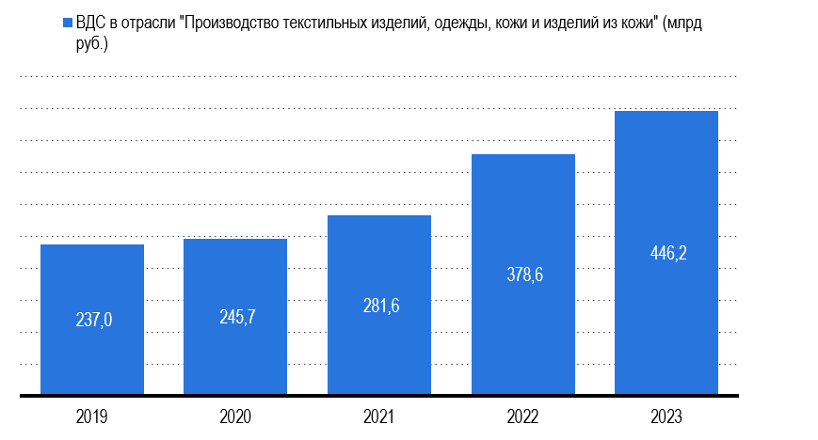

Рисунок 2 - Валовая добавленная стоимость в отрасли Производство текстильных изделий, одежды, кожи и изделий из кожи, млрд руб.
Валовая добавленная стоимость отрасли производства текстильных изделий, одежды, кожи и изделий из кожи в 2023 году составила 446,2 млрд рублей в ценах 2023 года, что было больше показателя 2019 года в 1,9 раз (237 млрд рублей),
Рассмотрим изменение выручки в отрасли по сегментам на рисунке 3.
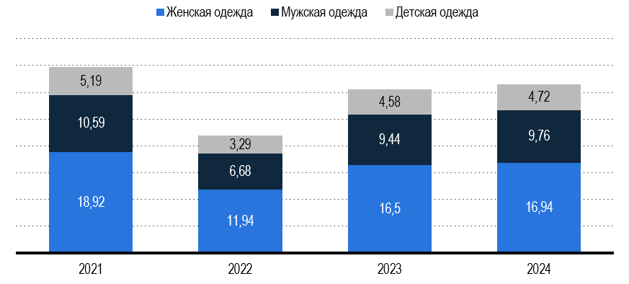

Рисунок 3 - Выручка рынка одежды в России в 2021-2024 гг. по сегментам, млрд долларов США
За последние два года наблюдения заметен значительный рост выручки во всех сегментах рынка одежды в России не только в национальной валюте. Но и в долларах США. При этом, производители женской одежды лидируют по выручке с показателем в 16,94 млрд долларов США, тогда как текстильные компании и поставщики, занимающиеся выпуском и реализацией детской одежды, последнее место с выручкой в 4,72 млрд долларов США.
Рассмотрим изменение объема производства одежды за 5 лет на рисунке 4 [9].
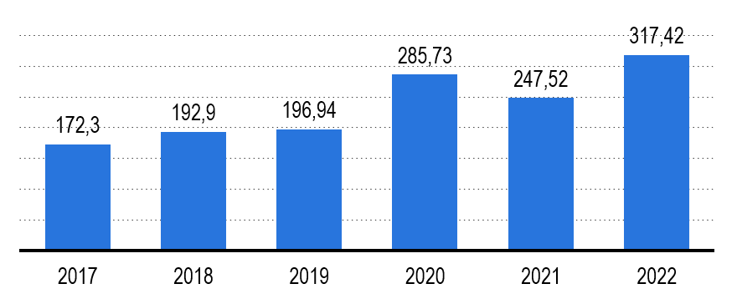

Рисунок 4 - Объем производства одежды в России в 2017-2022 гг., млрд рублей
Оборот предприятий в сфере производства одежды в России достигла пика в 2022 году, увеличившись на 28 процентов по сравнению с предыдущим годом. Выручка производителей одежды в стране в 2022 году, превысила 317 млрд рублей [10].
Розничная торговля одеждой в России демонстрирует устойчивый рост, однако существуют некоторые угрозы, такие как инфляция и колебания курсов валют, они могут повлиять на закупочные цены и покупательскую способность.
Как видно из графиков, наблюдается рост числа компаний на рынке, что требует от компании постоянного обновления ассортимента и маркетинговых стратегий, чтобы оставаться актуальной и не терять в выручке. Необходимо оперативно реагировать на сдвиги в трендах и спросе.
Увеличилась и выручка от продажи одежды по отрасли, это говорит о высоком покупательском спросе.
Таким образом, отрасль успешно развивается, существуют риски конкуренции, которые вполне возможно ликвидировать путем развития компании, увеличения онлайн-продаж для охвата более широкой аудитории, укрепления партнерских отношений с поставщиками для обеспечения стабильных цен, рассмотрения возможности инвестирования в маркетинг и брендинг для повышения лояльности клиентов.

Заключение
Таким образом, в ходе учебной ознакомительной практики в ООО «Стиль Трейд» был проведен комплексный анализ деятельности предприятия, включая его экономические показатели, ликвидность, платежеспособность, рентабельность, а также социально-экономическое состояние отрасли розничной торговли одеждой. На основании проведенного исследования можно сделать следующие выводы:
- Компания демонстрирует значительный рост активов (на 222%) и выручки (на 103%) за 2022-2023 гг., что свидетельствует о её успешном расширении и укреплении позиций на рынке;
- За анализируемый период компания вышла на новые сегменты (мужская и детская одежда) и увеличила ассортимент, что способствовало росту продаж и привлечению новых клиентов; показатели рентабельности находятся в пределах нормы, однако снизились за период, компания сохраняет прибыльность, но теряет свою эффективность. Необходимо оптимизировать затраты и структуру капитала;
- Прослеживается высокая долговая нагрузка, коэффициент автономии (0,17) ниже нормы, а коэффициент финансового левериджа (4,77) значительно превышает допустимые значения, что указывает на зависимость от заемных средств;
- Себестоимость продаж увеличилась на 141%, что почти вдвое превышает рост выручки. Это может привести к снижению маржинальности в будущем;
- Коэффициент абсолютной ликвидности (0,12) ниже нормы, что свидетельствует о рисках при погашении краткосрочных обязательств.
Компания успешно развивается и расширяется, однако, для отслеживания рисков необходимо своевременно проводить анализ закупочных процессов, анализ кредиторской задолженности на предмет неспособности уплаты по обязательствам. Также необходимо увеличить долю высоколиквидных активов для обеспечения стабильной платежеспособности и отслеживать изменения покупательского спроса, адаптировать ассортимент под актуальные тренды.
Список использованных источников
1 ООО «Стиль Трейд»: Официальный сайт «РБК Копани». – URL: http://www.companies.rbc (дата обращения 20.06.2025).
2 Справочник бухгалтера. Актив и пассив бухгалтерского баланса. – Текст: электронный // КонтурЭстерн: [сайт]. – URL: https://www.b-kontur (дата обращения 21.06.2025).
3 Бухгалтерский эксперт. Анализ финансовых результатов. Текст: электронный // Бухэксперт: [сайт]. – URL: https://buhexpert8. (дата обращения 22.06.2025).
4 Справочник экономиста: Алгоритм анализа ликвидности предприятия / А. Н. Дубоносова - 2021. - с. 24-34.
5 Электронный журнал: Платежеспособность компании. – Текст: электронный // КонтурФокус: [сайт]. – Москва, 2025. – URL: https://focus.kontur (дата обращения 29.06.2025).
6 Статья: Факторный анализ рентабельности / А. В. Викулина - 2021. - с. 3-5.
7 Статья: Тренды розничной торговли 2024-2025 гг. – Текст: электронный // Трендру: [сайт]. – Москва, 2025. – URL: https://pos-center. (дата обращения 01.07.2025).
8 . Официальная статистика: Розничная торговля одеждой в 2024 году. – Текст: электронный // Росстат: [сайт]. – 2024. – URL: https://rosstat.gov (дата обращения 01.07.2025).
9 Официальная статистика: Выручка рынка одежды в 2024 году. – Текст: электронный // Росстат: [сайт]. – 2024. – URL: https://rosstat.gov (дата обращения 01.07.2025).
10 Центр экономики рынков: Российский рынок одежды в 2024 году. - Текст: электронный: [сайт]. – URL: https://research-center. (дата обращения 01.07.2025).

Приложение А
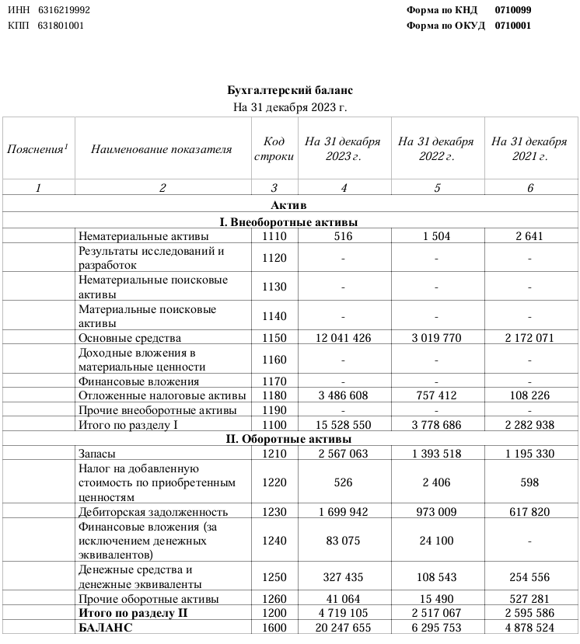
Рисунок А.1 - Бухгалтерский баланс ООО «Стиль Трейд», первый и второй раздел за 2021-2023 гг.

Приложение Б
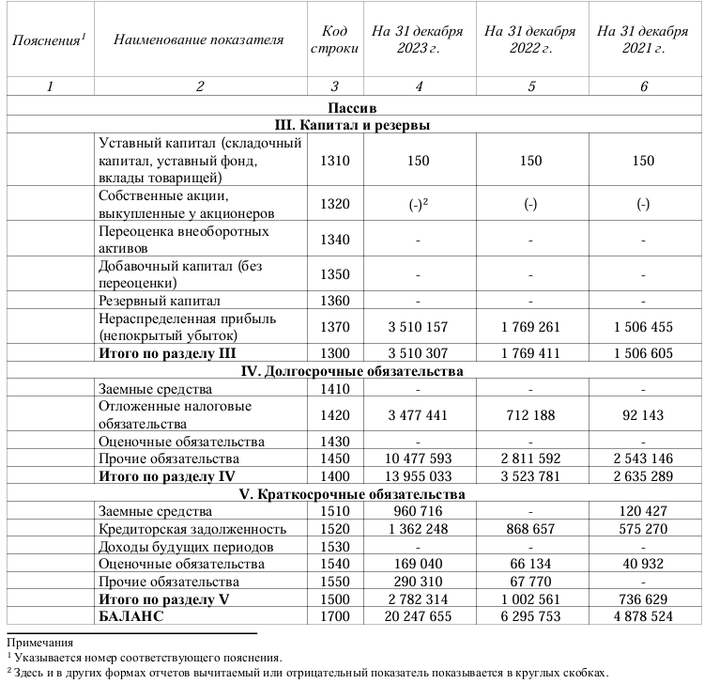
Рисунок Б.1 - Бухгалтерский баланс ООО «Стиль Трейд», 3-5 раздел за 2021-2023 гг.

Приложение В
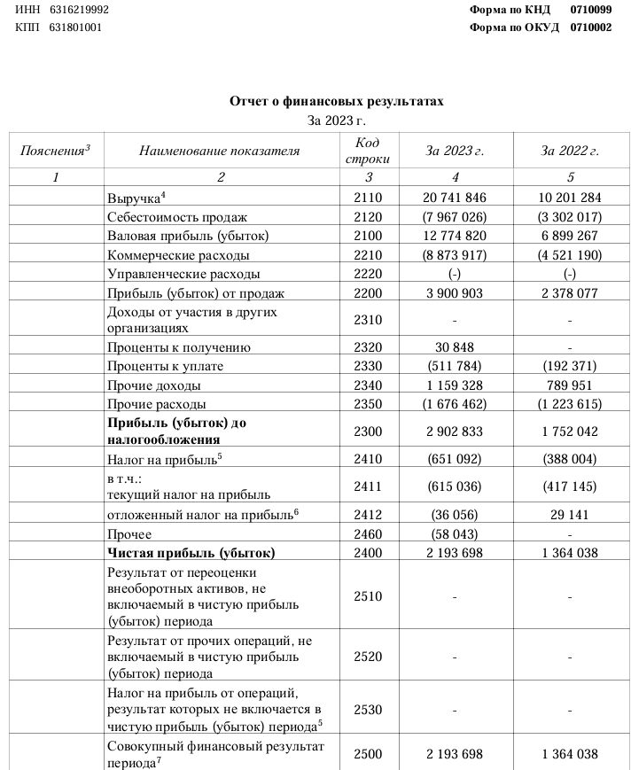
Рисунок В.1 - Отчет о финансовых результатах ООО «Стиль Трейд» за 2023 год

